实数的概念和运算（提高）
责编：康红梅
【学习目标】
1. 了解无理数和实数的意义；
2. 了解有理数的概念、运算在实数范围内仍适用.
【要点梳理】
要点一、有理数与无理数
有限小数和无限循环小数都称为有理数.无限不循环小数又叫无理数.
要点诠释：（1）无理数的特征：无理数的小数部分位数无限.无理数的小数部分不循环，不能表示成分数的形式.
（2）常见的无理数有三种形式：①含类.②看似循环而实质不循环的数，如：1.313113111…….③带有根号的数，但根号下的数字开方开不尽，如.
要点二、实数
有理数和无理数统称为实数.
1.实数的分类
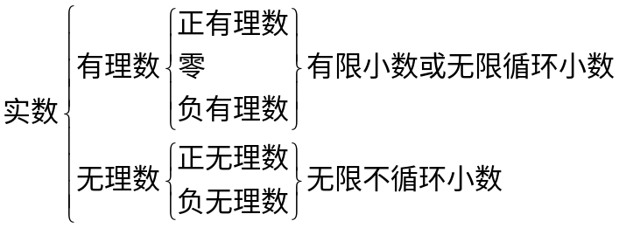
2.实数与数轴上的点一一对应.
数轴上的任何一个点都对应一个实数，反之任何一个实数都能在数轴上找到一个点与之对应.
要点三、实数大小的比较
正实数大于0，负实数小于0.
两个正数，绝对值大的数较大；两个负数，绝对值大的数较小.
从数轴上看，右边的点所表示的数总比左边的点所表示的数大.
要点四、实数的运算
有理数关于相反数和绝对值的意义同样适合于实数.
当数从有理数扩充到实数以后，实数之间不仅可以进行加、减、乘、除（除数不为0）、乘方运算，而且正数及0可以进行开平方运算，任意一个实数可以进行开立方运算.在进行实数的运算时，有理数的运算法则及运算性质等同样适用.
要点五、近似数及有效数字
1.近似数：完全符合实际地表示一个量多少的数叫做准确数；与准确数达到一定接近程度的数叫做近似数.
2.精确度：近似数与准确数的接近程度即近似程度.对近似程度的要求叫做精确度.
要点诠释：精确度有两种形式：①精确到哪一位．②保留几个有效数字．
3.有效数字：从一个数的左边第一个不为零的数字起，往右到末位数字为止的所有的数字都是这个数的有效数字，如0.208的有效数字有三个：2，0，8．
【典型例题】

类型一、实数概念
1、把下列各数分别填入相应的集合内：
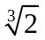，，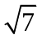，，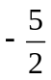，，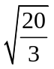，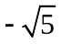，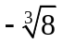，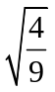，0，0.3737737773……（相邻两个3之间7的个数逐次增加1）

…

有理数集合

…

无理数集合

【答案与解析】
有理数有：， ，，，0，
无理数有：，，， ，，， 0.3737737773……
【总结升华】有限小数和无限循环小数都称为有理数.无限不循环小数又叫无理数.
常见的无理数有三种形式：①含类.②看似循环而实质不循环的数，如：0.3737737773……③带有根号的数，但根号下的数字开方开不尽，如，， ，，.
举一反三：
【变式】判断正误，在后面的括号里对的用 “√”，错的记“×”表示，并说明理由.
(1)无理数都是开方开不尽的数.( )
(2)无理数都是无限小数.( )
(3)无限小数都是无理数.( )
(4)无理数包括正无理数、零、负无理数.( )
(5)不带根号的数都是有理数.( )
(6)带根号的数都是无理数.( )
(7)有理数都是有限小数.( )
(8)实数包括有限小数和无限小数.( )
【答案】
(1)(×)无理数不只是开方开不尽的数，还有，1.020 020 002…这类的数也是无理数.
(2)(√)无理数是无限不循环小数，是属于无限小数范围内的数.
(3)(×)无限小数包括无限循环小数和无限不循环小数两类数，其中无限不循环小数才是无理数.
(4)(×)0是有理数.
(5)(×)如，虽然不带根号，但它是无限不循环小数，所以是无理数.
(6)(×)如，虽然带根号，但＝9，这是有理数.
(7)(×)有理数还包括无限循环小数.
(8)(√)有理数可以用有限小数和无限循环小数表示，无理数是无限不循环小数，所以 实数可以用有限小数和无限小数表示.
类型二、实数大小的比较
2、比较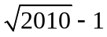与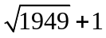的大小．
【思路点拨】根据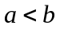，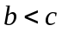，则来比较两个实数的大小．
【答案与解析】
解：因为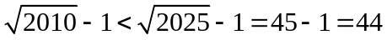，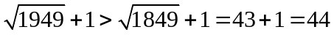．
所以＜
【总结升华】实数的比较有多种方法，除了上述方法外，还有作差法、作商法、同分子法、倒数法等.
举一反三：
【变式】（2015•自贡）若两个连续整数x、y满足x＜+1＜y，则x+y的值是 ．
【答案】7．
解：∵，
∴，
∵x＜+1＜y，
∴x=3，y=4，
∴x+y=3+4=7．
类型三、实数的运算
3、求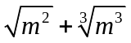的值．
【答案与解析】
解：（1）当≥0时，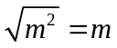，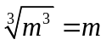，
所以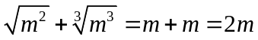．
（2）当＜0时，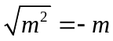，，
所以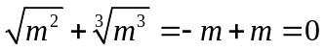．
即值为0或2．
【总结升华】本题是涉及平方根（算术平方根）和立方根的综合运算，但还应注意本题需要分类讨论．要注意对的讨论，而开立方不需要讨论符号．
举一反三：
【变式】若的两个平方根是方程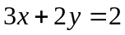的一组解．
（1）求的值；
（2）求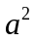的算术平方根．
【答案】
解：（1）∵ 的平方根是的一组解，则设的平方根为，，
则根据题意得：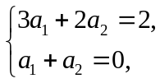解得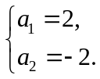
∴ 为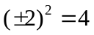．
（2）∵ 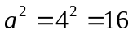．
∴ 的算术平方根为4．
类型四、实数的综合运用
4、（2015•资阳）已知：（a+6）²+=0，则2b²﹣4b﹣a的值为 ．
【答案】12．
【解析】
解：∵（a+6）²+=0，
∴a+6=0，b²﹣2b﹣3=0，
解得，a=﹣6，b²﹣2b=3，
可得2b²﹣4b=6，
则2b²﹣4b﹣a=6﹣（﹣6）=12，
故答案为：12．
【总结升华】本题主要考查了非负数的性质，初中阶段有三种类型的非负数：绝对值、偶次方、二次根式（算术平方根）．当它们相加和为0时，必须满足其中的每一项都等于0．
举一反三：
【变式】已知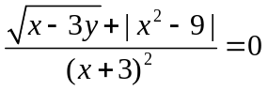，求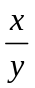的值．
【答案】
解：知条件得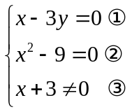，
由②得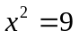，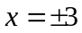，∵ 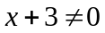，∴ 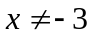，则．
把代入①得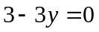，＝1．
∴ 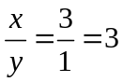．
类型五、近似数和有效数字
5、下列由四舍五入得到的近似数，它们精确到哪一位，各有几个有效数字.
（1）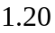 （3）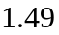亿； （4）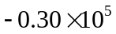
【答案与解析】
解：（1）精确到百分位，有三个有效数字1, 2，0；
（2）亿精确到百万位，有三个有效数字1,4,9；
（3）精确到千位，有两个有效数字3,0；
【总结升华】一般的近似数，四舍五入到哪一位就说它精确到哪一位，例：精确到百分位，则百分位就是精确度；若是汉字单位“万、千、百”类近似数，精确度是由其最后一位数所在的数位确定的，但必须先把该数写成单位为“个”位的数再确定其精确度；用形如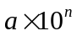的数，其精确度看中最后一位数在原数中的数位.

